JS第十天上课笔记

# ES6：

2G、3G、4G、5G

EcmaScript3、 ES4（没推广起来） 、ES5、 ES6

浏览器对ES6的支持基本没什么问题；

本地数据存储、本地数据库、class、模块化、块级作用域等等；

### 变量的声明：

let：用于声明变量；

特征：

1. 变量不能重复声明；
2. 不存在变量提升，使用之前必须声明；
3. 不会作为window的属性存在：开始给window瘦身；

### 变量的作用域：

1. 全局变量；
2. 局部变量；
3. 块级作用域：多个语句放在一起是一个代码块---》 {}；

### 常量：

使用const声明常量；

常量的值是不能修改的，在声明的时候需要赋值；

好处：

1. 防止别人修改；
2. 见名知意：STUDENTS_NUM；
3. 一处定义，处处使用；

所谓的常量不能修改，是指地址引用不能修改；

### 解构赋值：

解析结构 ：解析结构进行赋值；

1. 数组：let [a,b] = [1,2];
2. 对象：根据属性定位值，更方便；
3. 可以设置默认值：{a=1, b=0} = {e:2, b:3}；
4. 支持任意层级的结构赋值：JSON；

### 箭头函数：

let fn = ()=> new Date();

1. 要有个箭头
2. 箭头的前面是小括号，放形参，只有一个形参的时候可以省略小括号；
3. 箭头的后面是函数体；
4. 如果函数体只有一个语句，没有{}，此时的返回值不需要return；
5. 箭头函数里面的this总是指向window；
6. 对象里面的方法，尽可能不要使用箭头函数；
7. 箭头函数里面没有arguments，可以使用…reset，接收过来就是数组类型，接收的是形参之外的所有的实参；

### 类的定义：

类就是对前面构造函数的升级，对属性和方法的封装；

class Person没有小括号 {

//构造函数

constructor (){

进行属性的初始化操作和默认方法调用：

使用该类创建实例对象的时候构造默认运行的

}

fn1(){

}

}

定义方法的时候，不需要function

创建实例和调用的方式和构造函数一致；

### 继承：

1. extends实现继承；
2. 一个子类可以继承几个父类：一个；
3. 一个父类可以有几个子类：多个；
4. 子类的构造函数会覆盖父级的构造函数，如果需要调用父级的构造函数，需要显示的调用：super() 固定写法；
5. 如果有相同的方法，子类里面的方法的优先级高于父类的；

如果能用ES6语法，尽可能使用；

ES6对ES5是完全兼容的；

不用担心ES6的兼容问题：

webpack –》label—》可以把ES6转成ES5；

### 模块化：

export：导出，关联 default

import：引入，关联 from ，此时script标签的type必须设置为module

<script type="module">

模块化开发是我们后面进一步学习的基本开发模式，需要完全理解。

模块文件：

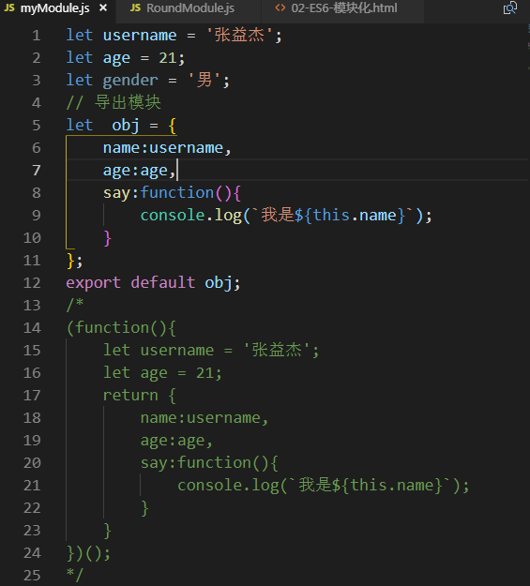

模块的使用：

